2015年秋季学期期中考试八年级数学试卷
本试题共24小题，满分120分，考试时间120分钟．
注意事项： 命题 :陈 瑜
1．本试卷分试题卷和答题卡两部分，请将答案写在答题卡上每题对应的答题区域内，写在试题卷上无效．
2．考试结束，请将本试题卷和答题卡一并上交．

一、选择题（每小题3分，共计45分）
1.下列图形中，是轴对称图形的是（ ）．
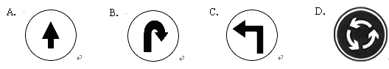
2.点P（1，－2）关于x轴对称的点的坐标是（ ）．
A.（1，2） B.（1，－2） C.（－1，2） D.（－1，－2）
3.已知△ABC有一个内角为100°，则△ABC一定是（ ）．
A.锐角三角形 B.钝角三角形 C.直角三角形 D.锐角三角形或钝角三角形
4.已知三角形两边的长分别是4和10，则此三角形第三边的长可能是（ ）．
A.5 B.6 C.11 D.16
5.若三角形三个内角度数的比为1∶2∶3，则这个三角形的最小角是（ ）．
A.30° B.45° C.60° D.90°
6.一个多边形的每个内角都等于108°，则这个多边形的边数为（ ）．
A.5 B.6 C.7 D.8
7.已知直角三角形中有一个角是30°，它对的直角边长是2厘米，则斜边的长是（ ）．
A.2厘米 B.4厘米 C.6厘米 D.8厘米
8.若等腰三角形的周长为13cm，其中一边长为3cm，则该等腰三角形的底边为（ ）．
A.7cm B.3cm C.7cm或3cm D.8cm
9.若等腰三角形的一个外角是80°，则底角是（ ）．
A.40° B.80°或50° C.100° D.100°或40°
10.如图，△ABC中，点D在BC上，△ACD和△ABD面积相等，线段AD是三角形的（ ）．
A.高 B.角平分线 C.中线 D.无法确定
11.如图，一副分别含有30°和45°角的两个直角三角板，拼成如下图形，其中∠C=90°，∠B=45°，∠E=30°，则∠BFD的度数是（ ）．
A.15° B. 25° C.30° D. 10°
12.如图，在四边形中，对角线AB=AD，CB=CD，若连接AC、BD相交于点O，则图中全等三角形共有（ ）．
A. 1对 B.2对 C. 3对 D.4对

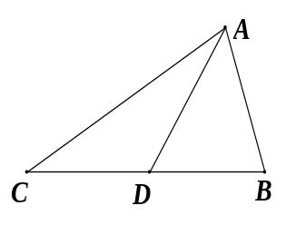
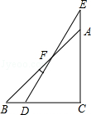
B
C
D
A
O

（第10题） （第11题） （第12题）
13.如图，△ABC中，∠ACB=90°，沿CD折叠△CBD，使点B恰好落在AC边上的点E处．若∠A=22°，则∠BDC等于（ ）．
A.44° B. 60° C. 67° D. 77°
14.如图，已知AE=CF，∠AFD=∠CEB，那么添加下列一个条件后，仍无法判定△ADF≌△CBE的是（ ）．
A.∠A=∠C B. AD=CB C.BE=DF D. AD∥BC
15.如图，点P，Q分别在∠AOB的两边OA，OB上，若点N到∠AOB的两边距离相等，且PN＝NQ，则点N一定是（ ）．
A.∠AOB的平分线与PQ的交点
B.∠OPQ与∠OQP的角平分线的交点
C.∠AOB的平分线与线段PQ的垂直平分线的交点
D.线段PQ的垂直平分线与∠OPQ的平分线的交点
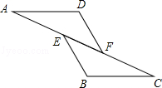
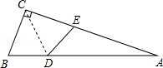
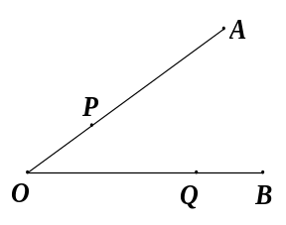

（第13题） （第14题） （第15题）

二、解答题：（本大题共有9个小题，共计75分）
16. （6分）一个多边形的内角和是它的外角和的5倍，求这个多边形的边数．

17. （6分）如图，点D，E在△ABC的边BC上，AB=AC，BD=CE．求证：AD=AE．
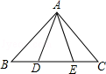

（第17题）

18. （7分）如图，△ABC中，∠A=80°，BE，CF交于点O，∠ACF＝30°，
∠ABE＝20°，求∠BOC的度数．
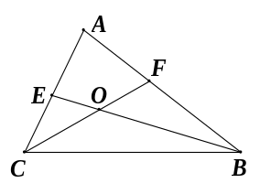

（第18题）

19. （7分）如图，已知△ABC各顶点的坐标分别为A（－3，2），B（－4，－3），
C（－1，－1），请你画出△ABC关于y轴对称的△A₁B₁C₁，并写出△A₁B₁C₁的各点坐标．
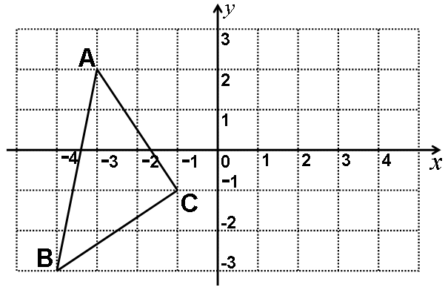

（第19题）
20.（8分）如图，△ABC中，点D在边AB上，AC＝BC＝BD，AD＝CD，
求∠A的度数．
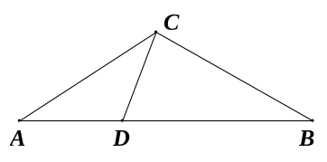

（第20题）

21.（8分）如图，△ABC 中，BD、CE分别是AC、AB上的高，BD与CE交于点O．BD=CE
（1）问△ABC为等腰三角形吗？为什么？（4分）
（2）问点O在∠A的平分线上吗？为什么？（4分）

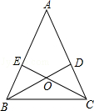

（第21题）

22.（10分）如图，在△ABC中，∠C=90°，AD平分∠CAB，交CB于点D，过点D作DE⊥AB于点E．
（1）求证：△ACD≌△AED；（4分）
（2）若∠B=30°，CD=1，求BD的长．（6分）
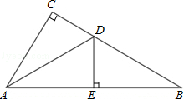
（第22题）

23.（11分）在△ABC中，CG是∠ACB的角平分线，点D在BC上，且∠DAC＝∠B，CG和AD交于点F．
（1）求证：AG＝AF（如图1）；（4分）
（2）如图2，过点G作GE∥AD交BC于点E，连接EF，求证：EF∥AB．（7分）
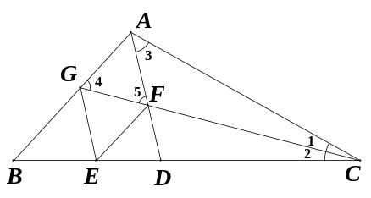
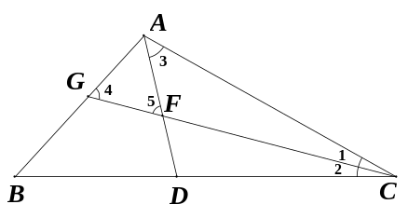

(第23题图1) (第23题图2)

24.（12分）如图1，A（-2，0），B（0，4），以B点为直角顶点在第二象限作等腰直角△ABC．
（1）求C点的坐标；（3分）
（2）在坐标平面内是否存在一点P，使△PAB与△ABC全等？若存在，求出P点坐标，若不存在，请说明理由；（5分）
（3）如图2，点E为y轴正半轴上一动点，以E为直角顶点作等腰直角△AEM，过M作MN⊥x轴于N，求OE-MN的值．（4分）

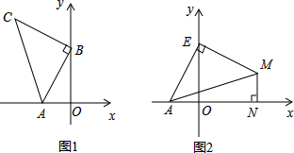
2015年秋季学期期中八年级数学试题参考答案
- Ａ
- Ａ
- Ｂ
- Ｃ
- Ａ
- Ａ
- Ｂ
- Ｂ
- Ａ
- Ｃ
- Ａ
- Ｃ
- Ｃ
- Ｂ
- Ｃ
- (n-2)180=360*5
n=12

１７、∵ＡＢ=ＡＣ
∴∠Ｂ=∠Ｃ
又∵ＢＤ=ＣＥ
∴△ＡＢＤ≌△ＡＣＥ
∴ＡＤ=ＡＥ

１８、∠BOC=130

１９、Ａ１（３,２）
Ｂ１（４,-３）
Ｃ１（１,-１）
画图４分；写坐标一个１分，共３分。

２０、∠Ａ=３６

２１、第１问４分，第２问４分。

２２、ＢＤ=２
第１问４分，第２问６分。

２３、（１）∠４＝∠B+∠２, ∠５＝∠３+∠１,得∠４＝∠５，得ＡＧ=ＡＦ
（２）先证△ＡＧＣ≌△ＥＧＣ得ＡＣ=ＥＣ,再证△ＡＦＣ≌△ＥＦＣ得
∠ＦＥＣ＝∠３,由∠Ｂ＝∠３得∠ＦＥＣ＝∠Ｂ，所以ＥＦ∥ＡＢ
第１问４分，第２问７分。
２４、：
（1））作CE⊥y轴于E，证△CEB≌△BOA，推出CE=OB=4，BE=AO=2，即可得出答案；
（2）分为四种情况，画出符合条件的图形，构造直角三角形，证三角形全等，即可得出答案；
（3）作MF⊥y轴于F，证△EFM≌△AOE，求出EF，即可得出答案．
第１问３分；第２问与Ｃ重合这种情况１分，再求出其它任一种情况２分，剩下两种情况各１分，共5分；第３问４分。
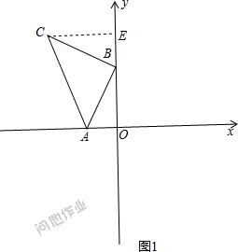

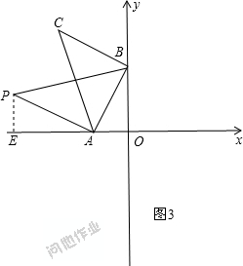
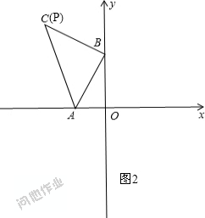
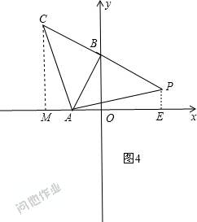
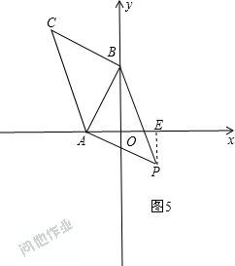
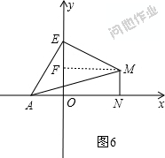
解：（1）作CE⊥y轴于E，如图1，
∵A（-2，0），B（0，4），
∴OA=2，OB=4，
∵∠CBA=90°，
∴∠CEB=∠AOB=∠CBA=90°，
∴∠ECB+∠EBC=90°，∠CBE+∠ABO=90°，
∴∠ECB=∠ABO，
在△CBE和△BAO中
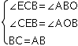
∴△CBE≌△BAO，
∴CE=BO=4，BE=AO=2，
即OE=2+4=6，
∴C（-4，6）．
（2）存在一点P，使△PAB与△ABC全等，
分为四种情况：①如图2，当P和C重合时，△PAB和△ABC全等，即此时P的坐标是（-4，6）；
②如图3，过P作PE⊥x轴于E，
则∠PAB=∠AOB=∠PEA=90°，
∴∠EPA+∠PAE=90°，∠PAE+∠BAO=90°，
∴∠EPA=∠BAO，
在△PEA和△AOB中
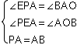
∴△PEA≌△AOB，
∴PE=AO=2，EA=BO=4，
∴OE=2+4=6，
即P的坐标是（-6，2）；
③
如图4，过C作CM⊥x轴于M，过P作PE⊥x轴于E，
则∠CMA=∠PEA=90°，
∵△CBA≌△PBA，
∴∠PAB=∠CAB=45°，AC=AP，
∴∠CAP=90°，
∴∠MCA+∠CAM=90°，∠CAM+∠PAE=90°，
∴∠MCA=∠PAE，
在△CMA和△AEP中
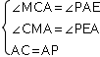
∴△CMA≌△AEP，
∴PE=AM，CM=AE，
∵C（-4，6），A（-2，0），
∴PE=4-2=2，OE=AE-A0=6-2=4，
即P的坐标是（4，2）；
④
如图5，过P作PE⊥x轴于E，
∵△CBA≌△PAB，
∴AB=AP，∠CBA=∠BAP=90°，
则∠AEP=∠AOB=90°，
∴∠BAO+∠PAE=90°，∠PAE+∠APE=90°，
∴∠BAO=∠APE，
在△AOB和△PEA中
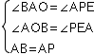
∴△AOB≌△PEA，
∴PE=AO=2，AE=OB=4，
∴0E=AE-AO=4-2=2，
即P的坐标是（2，-2），
综合上述：符合条件的P的坐标是（-6，2）或（2，-2）或（4，2）或（-4，6）．
（3）如图6，作MF⊥y轴于F，
则∠AEM=∠EFM=∠AOE=90°，
∵∠AEO+∠MEF=90°，∠MEF+∠EMF=90°，
∴∠AEO=∠EMF，
在△AOE和△EMF中
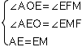
∴△AEO≌△EMF，
∴EF=AO=2，MF=OE，
∵MN⊥x轴，MF⊥y轴，
∴∠MFO=∠FON=∠MNO=90°，
∴四边形FONM是矩形，
∴MN=OF，
∴OE-MN=OE-OF=EF=OA=2．

